Opole Lubelskie, dnia 1 stycznia 2025 roku

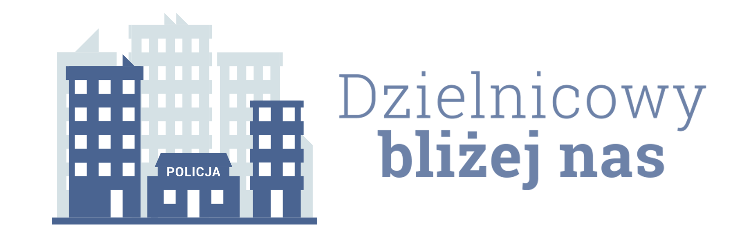

Informacja dotycząca realizacji planu
działania priorytetowego dla rejonu służbowego numer 5
Zespołu Dzielnicowych Wydziału Prewencji Komendy Powiatowej Policji
w Opolu Lubelskim
za okres od 1 stycznia 2025 roku do 30 czerwca 2025 roku

1. Charakterystyka zdiagnozowanego zagrożenia w rejonie służbowym.
W rejonie służbowym numer 5 obejmującym gminę Wilków zagrożeniem wymagającym podjęcia długoterminowych działań jest niska świadomość wśród młodzieży w zakresie bezpieczeństwa korzystania z Internetu. Z uwagi na powyższe zasadnym jest zorganizowanie spotkań we wszystkich szkołach podstawowych na terenie gminy Wilków w klasach piątych, szóstych, siódych i ósmych. W czasie spotkań zostaną przekazane informacje związane z najczęstszymi zagrożeniami w sieci, takimi jak: dostęp do treści nieodpowiednich dla osób niepełnoletnich, cyberprzemoc, zawieranie nieodpowiednich znajomości, naruszanie prywatności a także uzależnienie od korzystania z Internetu. Ponadto zostaną przedstawione podstawowe zasady, które pozwolą uczniom bezpiecznie poruszać się po sieci jak też przeciwdziałać uzależnieniu się od Internetu. Powyższe problemy potwierdzają rozmowy z pedagogami szkolnymi oraz własne obserwacje.

2. Zakładany cel do osiągnięcia.
Przeprowadzenie co najmniej 6 spotkań z młodzieżą we wszystkich szkołach na terenie gminy Wilków, w których udział wzięłoby co najmniej 150 uczniów, 10 nauczycieli, 2 pedagogów.

- Proponowane działania wraz z terminami realizacji poszczególnych etapów / zadań

1. Przeprowadzenie w szkole w Wilkowie spotkań (pogadanek) z uczniami, nauczycielami i pedagogami na temat zagrożeń występujących w Internecie. Uświadamianie o konsekwencjach umieszczenia w sieci Internet niewłaściwych, obraźliwych informacji oraz o odpowiedzialności za nie, termin realizacji styczeń, maj 2025 roku.
2. Przeprowadzenie w szkole w Zagłobie spotkań (pogadanek) z uczniami, nauczycielami i pedagogami na temat zagrożeń występujących w Internecie. Uświadamianie o konsekwencjach umieszczenia niewłaściwych, obraźliwych informacji w sieci Internet oraz o odpowiedzialności za nie, termin realizacji luty, kwiecień, czerwiec 2025 roku.
3. Przeprowadzenie w szkole w Rogowie spotkań (pogadanek) z uczniami, nauczycielami i pedagogami na temat zagrożeń występujących w Internecie. Uświadamianie o konsekwecjach umieszczenia niewłaściwych, obraźliwych informacji w sieci Internet oraz o odpowiedzialności za nie, termin realizacji kwiecień, czerwiec 2025 roku.

- Podmioty współpracujące w realizacji działania priorytetowego, wraz ze wskazaniem planowanych przez nie do realizacji zadań.

1. Dyrekcja Szkoły Podstawowej w Wilkowie - eliminacja czynników sprzyjających naruszaniu norm prawnych przez nieletnich w Internecie poprzez rozmowy pedagogów szkolnych i wychowawców klas z uczniami na godzinach wychowawczych.
2. Dyrekcja Szkoły Podstawowej w Zagłobie - eliminacja czynników sprzyjających naruszaniu norm prawnych przez nieletnich w Internecie poprzez rozmowy pedagogów szkolnych i wychowawców klas z uczniami na godzinach wychowawczych.
3. Dyrekcja Szkoły Podstawowej w Rogowie - eliminacja czynników sprzyjających naruszaniu norm prawnych przez nieletnich w Internecie poprzez rozmowy pedagogów szkolnych i wychowawców klas z uczniami na godzinach wychowawczych.

- Proponowany sposób przekazania społeczności rejonu informacji o działaniu priorytetowym.

1. Informowanie podczas spotkań ze społeczeństwem.
2. Na stronie internetowej KPP Opole Lubelskie.
3. Zamieszczanie informacji w lokalnej gazecie ,,Wspólnota Opolska”.

młodszy aspirant Jacek Jóźwik

